# APÉNDICE D: Simulaciones extras.

## GRÁFICA DE DISPERSIÓN – Campaña Manual

En las gráficas a continuación se presentaran los demás resultados obtenidos a partir de la inyección de fallas de manera manual y su simulación. Estas graficas complementan el análisis realizado anteriormente en el Capítulo 3 del trabajo, en donde se seleccionaron ejemplos que permitían demostrar los nodos sensibles del sistema sin abundar en gráficas.

Inyección de falla exponencial (Vref = 1.005V):



### 

### 

### 

### 

### 

### 

### Inyección de falla exponencial (Vref = 1.315V):

### 

### 

### 

### 

### 

### 

### 

### Inyección de falla exponencial (Vref = 1.615V):

### 

### 

### 

### 

### 

### 

### 

### Inyección de falla trapezoidal (Vref = 1.005V):

### 

### 

### 

### 

### 

### 

### Inyección de falla trapezoidal (Vref = 1.315V):

### 

### 

### 

### 

### 

### 

### 

### Inyección de falla trapezoidal (Vref = 1.615V):

### 

### 

### 

### 

### 

### 

### 

## GRÁFICOS DE DISPERSIÓN –Campaña Automática

A continuación se encuentran las graficas de dispersión de errores de los demás bits de salida, producidos por la inyección de la falla tipo rampa en transistores PMOS. Si se observa detenidamente, se puede apreciar que para todos los bits de salida, los errores producidos tienen una duración aproximada de entre 8 y 10 nS. También es notable el aumento de tensión del error relacionado a la ponderación de los bits de salida. Esto es cierto siempre, para todos los bits exceptuando el menos significativo (LSB).

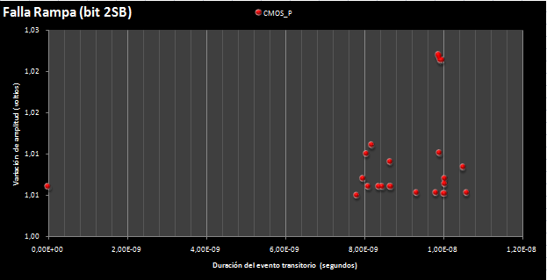

Figura ) Gráficas de dispersión del bit 2SB de salida para la falla tipo rampa.

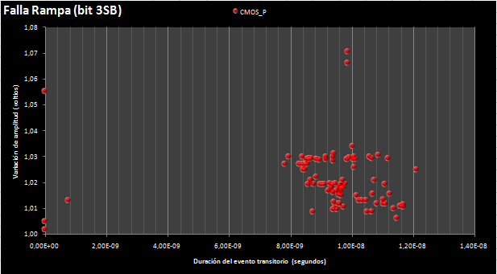

Figura ) Gráficas de dispersión del bit 3SB de salida para la falla tipo rampa..

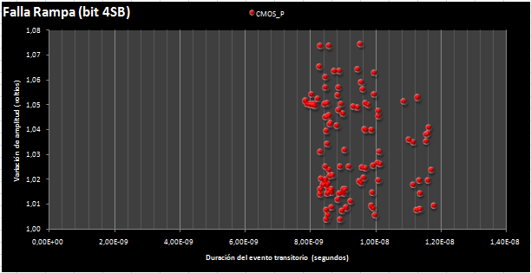

Figura ) Gráficas de dispersión del bit 4SB de salida para la falla tipo rampa.

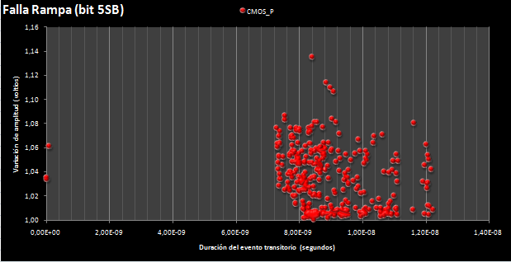

Figura ) Gráficas de dispersión del bit 5SB de salida para la falla tipo rampa.

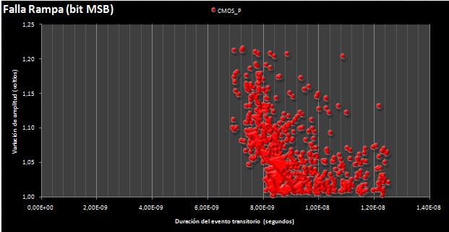

Figura ) Gráficas de dispersión del bit MSB de salida para la falla tipo rampa.

También durante el análisis se observan puntos aislados en las graficas que no presentan duración alguna de evento, pero si variaciones de tensión. La gran mayoría de estos puntos son errores del simulador utilizados y requerirían un análisis detallado junto al simulador para determinar cuales fueron sus orígenes.